LAZBJ-10Q电流互感器

一、概述
LAZBJ-10Q电流互感器为穿墙式环氧树脂浇注绝缘产品，适用于额定频率50Hz或60Hz、额定电压10kV及以下的电力系统中，作电能计量、电流测量和继电保护用。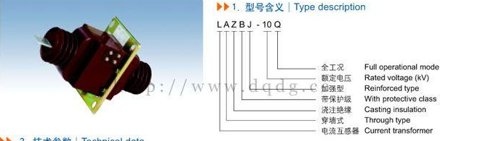

二、技术参数
1、额定绝缘水平：12/42/75kV
2、额定二次电流:5A
3、额定一次电流、准确级组合、额定输出及额定动、热稳定电流见表
4、污秽等级：全工况产品符合Ⅱ级污秽要求。
额定一次电流 | 准确级及额定输出 |  |  | 保护级 |  | 一秒热稳定电流(KA) | 动稳定电流(KA)
额定一次电流 | 0.2s | 0.2 | 0.5 | 额定输出(VA) | 准确级及准确限值系数 | 一秒热稳定电流(KA) | 动稳定电流(KA)
20/5 | 10 | 10 | 10 | 15 | 10P10 | 1.8 | 3.2
30/5 |  |  |  |  |  | 2.7 | 4.8
40/5 |  |  |  |  |  | 3.6 | 6.4
50/5 |  |  |  |  |  | 4.5 | 8
75/5 |  |  |  |  |  | 6.8 | 12
100/5 |  |  |  |  |  | 9 | 16
150/5 |  |  |  |  |  | 13.5 | 24
200/5 |  |  |  |  |  | 18 | 32
300/5 |  |  |  |  |  | 22.5 | 40.5
400/5 |  |  |  |  |  | 30 | 54
500/5 |  |  |  |  |  | 30 | 55
600/5 |  |  |  |  |  | 30 | 54
800~1000/5 |  |  |  |  |  | 40 | 72

三、LAZBJ-10Q电流互感器外形及安装尺寸、型号含义
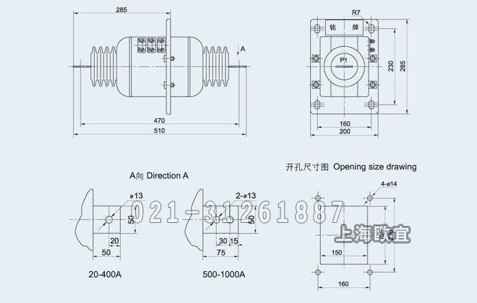
本文地址：http://www.dqdg.cc/LAZBJ-10Q-30.html

